ПРЕС-РЕЛІЗ
27 березня 2014 року
У переповненій залі Будинку кіно Docudays UA оголосив переможців

У Києві завершився 11-й Міжнародний фестиваль документального кіно про права людини Docudays UA. 27 березня у Будинку кіно відбулася церемонія нагородження фільмів-переможців. Як і в попередні роки, фільми змагались у трьох конкурсах: DOCU/ЖИТТЯ, DOCU/ПРАВО, DOCU/КОРОТКО, а також за спеціальний приз від студентського журі і приз глядацьких симпатій. Після церемонії відбувся показ цьогорічного фільму-переможця конкурсу DOCU/ЖИТТЯ – «Останній лімузин».

Фільм-переможець DOCU/ЖИТТЯ «Останній лімузин» режисерки Дар’ї Хльосткіної (Росія, 2014). За словами журі, це талановито виконаний фільм з ідеальним вибором героїв – зворушливий у соціальній, економічній і політичній абсурдності. Журі нагородило цю стрічку за благородне, співчутливе змалювання життя робітників державної фабрики, що загубились у реформах, але не в людяності.

Спеціальну відзнаку від журі конкурсу DOCU/ЖИТТЯ присудили фільму «Присмерк» режисера Валентина Васяновича (Україна, 2014) за непересічне візуальне й емоційне змалювання людської стійкості, чуттєвості та незалежності. Також особливу відзнаку DOCU/ЖИТТЯ отримав фільм «Нічна робота» режисерів Девіда Редмона й Ешлі Сабіна (США, Канада, 2013) за провокативне, нетипове й алегоричне відтворення праці у промисловій галузі та особистої свободи.

Переможцем DOCU/КОРОТКО стала стрічка «Лізо, ходи додому» режисерки Оксани Бурої (Литва, Естонія, 2012) – за поетичну чуттєвість і повагу до людських таємниць. Особливі відзнаки DOCU/КОРОТКО отримали фільм «Йоанна» режисерки Анети Копач (Польща, 2013), що був відзначений за здатність кінематографіста наближатися, водночас зберігаючи дистанцію, а також фільм «Мама» режисерки Лідії Шейніної (Росія, 2013) – за вміння кінематографіста знайти у замкненому просторі однієї квартири «те, від чого тьохкає серце».

Журі DOCU/ПРАВО головний приз віддало стрічці «Материнська мрія» режисерки Валері Ґуденус (Швейцарія, 2013) за глибоко особисте, проникливе та художнє відображення контраверсійної та соціально важливої правозахисної проблеми, яка стосується долі жінок та дітей у всьому світі. Особливі відзнаки отримали «Зона без вогню: Убивчі поля Шрі-Ланки» режисера Каллем Макрей (Великобританія, 2013) за потужне використання відеоадвокації у всесвітній кампанії з формування громадської думки про масові вбивства цивільних представників тамільської меншини у Шрі-Ланці. Також журі відзначило стрічку «Капітан і його пірат» режисера Енді Вольффа (Бельгія, Німеччина, 2012) за виняткову хоробрість знімальної групи фільму та видатне відображення феномену міжнародного піратства у викладенні жертви та її наглядача.

Студентське журі вручило свою нагороду фільму «Далекобійник і лис» режисера Араша Лахуті (Іран, 2013) за оптимістичну історію: захоплення довжиною в життя.

Фаворитом глядачів став фільм «Йоанна» режисерки Анети Копач (Польща), що отримує у винагороду 15 660 грн, – кошти, зібрані завдяки фестивальній крамничці.
Приз імені Андрія Матросова від організаторів Docudays UA здобула стрічка «Щоденник подорожі» режисера Пьотра Стасіка (Польща, 2013).

Стежте за анонсуванням подій Docudays UA впродовж року на нашому сайті: www.docudays.org.ua та на Facebook – www.facebook.com/DocudaysUA.

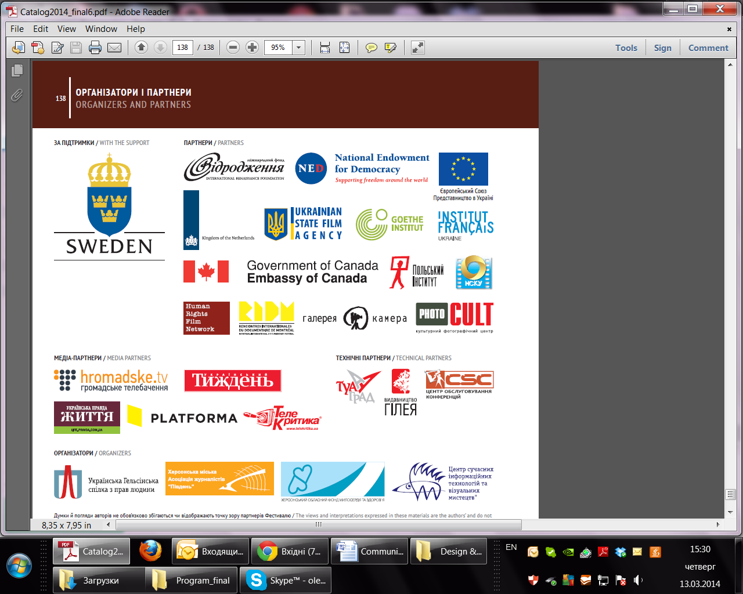
Docudays UA – єдиний в Україні міжнародний фестиваль документального кіно про права людини, що проходить щороку впродовж останнього тижня березня у Києві. Після завершення Docudays UA традиційно презентує найкращі фільми в регіонах України у рамках Мандрівного фестивалю. Покази тривають від жовтня до грудня. У 2013 році Мандрівний Docudays UA відвідав 231 місто й містечко у 23-х регіонах України, АР Крим, містах Севастополь та Київ.

